**Odszkodowanie za wypadek w Polsce**

**<a href="https://wypadeksamochodowywpolsce.pl/odszkodowanie-za-wypadek-lub-kolizje-drogowa-w-polsce/">Odszkodowanie za wypadek w Polsce</a> jest Ci należne gdy zostałeś osobą poszkodowaną w takim zdarzeniu. Zobacz jak je uzyskać oraz jakie zwroty kosztów przysługują po udziale w kolizji lub wypadku samochodowym. Firma MOTOEXPERT pomoże w uzyskanie należnego odszkodowania za wypadek w Polsce.**

**Odszkodowanie za wypadek lub kolizje**

Często udział w zdarzeniu jakim jest wypadek samochodowy lub kolizja drogowa jest dla nas bardzo kosztowny. Stajemy się osobą poszkodowaną i chcemy żeby likwidacja szkody została jak najszybciej przeprowadzona. Należy nam się wtedy **odszkodowanie za wypadek w Polsce**, które zostanie wypłacone przez Towarzystwo ubezpieczeniowe sprawcy zdarzenia. Ponadto przysługują nam jeszcze inne odszkodowania jeżeli będziemy uczestnikami zdarzenia na drodze. Zostaną one opisane poniżej.

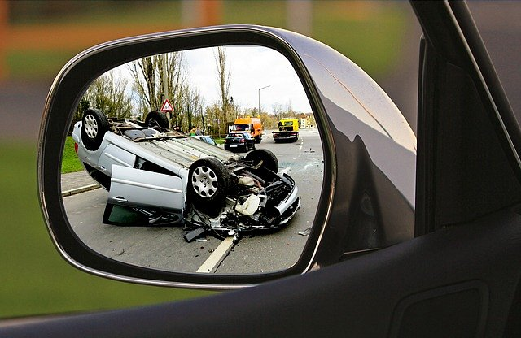

**Jakie jeszcze zwroty przysługują za naprawę uszkodzonego pojazdu?**

Ponadto przysługują nam również zwroty kosztów naprawy pojazdów, które możemy następująco podzielić:

- zwrot kosztów za naprawę pojazdu na podstawie faktury vat wystawionej przez warsztat, w którym wykonywaliśmy usługę. Jest to zwrot weryfikowany przez rzeczoznawce samochodowego

- następnie mamy zwrot kosztów na podstawie opinii i oceny technicznej pojazdu, która wykonywana jest przez rzeczoznawce

- przy sprzedaży uszkodzonego pojazdu możemy także otrzymać zwrot kosztów naprawy takiego samochodu

- zwrot kosztów na samodzielną naprawę, przy takim rodzaju przyjmowane są ceny brutto

[Odszkodowanie za wypadek w Polsce](https://wypadeksamochodowywpolsce.pl/odszkodowanie-za-wypadek-lub-kolizje-drogowa-w-polsce/)